GESTIÓN DE PRENSA OCTUBRE 2017

Autor: Taurus Comunicaciones SPA
Fecha: 17 de octubre de 2017

Diario El Llanquihue de Puerto Montt, sábado 30 de septiembre
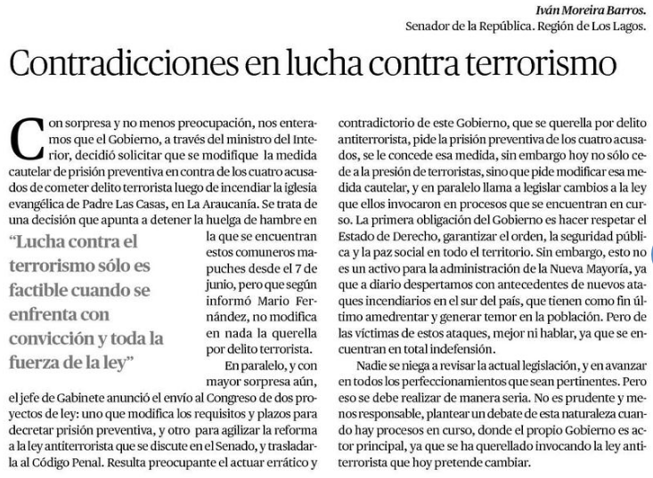

Diario El Llanquihue de Puerto Montt, sábado 14 de octubre
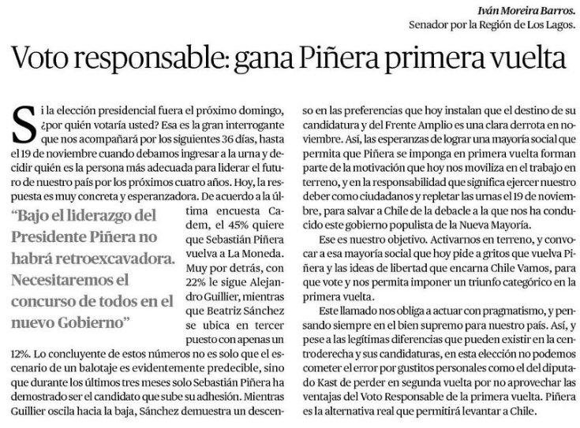

Diario El Llanquihue de Puerto Montt, jueves 28 de septiembre
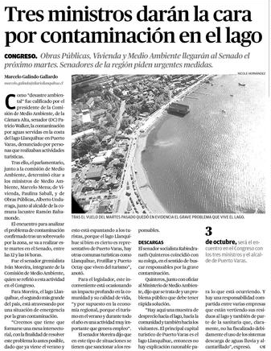

Diario El Mercurio, jueves 28 de septiembre

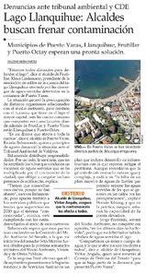

Diario El Llanquihue de Puerto Montt, 4 de octubre

